今天，我听见雪落下的声音

原创 有里儿有面 [有理儿有面](javascript:void(0);)

**有理儿有面**

微信号 youli-youmian

功能介绍 你说是不是

2020-02-07[原文](https://mp.weixin.qq.com/s?__biz=Mzg3MjEyMTYyNg==&mid=2247488012&idx=1&sn=b285667203ba1ac681986664c58012ec&chksm=cef54679f982cf6f1fbbf395c9c3e6121bd1423df6b83bf76e183ab16bc84b222cdb18314e1f&scene=27#wechat_redirect&cpage=87) 发表于

收录于合集



刚刚，在这场疫情中，大家觉得最不该走的人，还是走了。

2020年2月7日凌晨2点58分，他因感染新型冠状病毒引发的肺炎，经抢救无效去世。

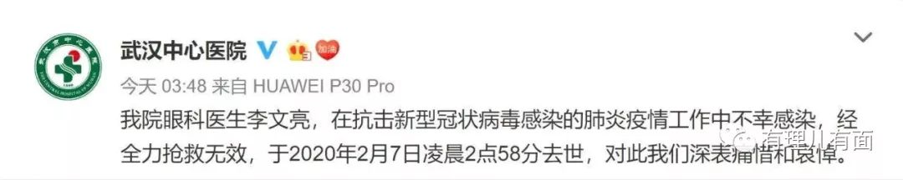

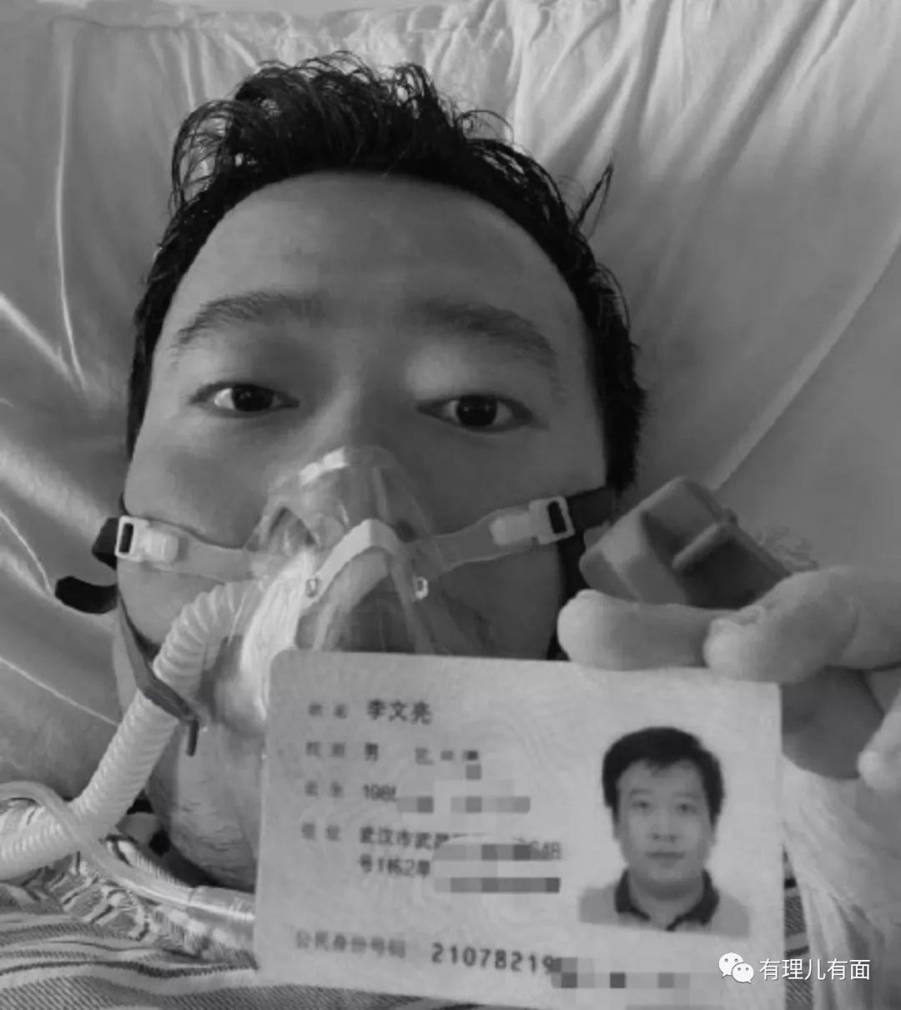

从2019年12月30，他在同学微信群中发布“不实言论”，到2020年2月7日，因感染新冠病毒引发的肺炎不治离世，短短40天里，他经历的那些事，他这个人，都会被历史铭记。

中国人是有侠客情结的，他在这场疫情中扮演的角色，恰恰就是人们心中的“白衣侠客”：布衣之徒，物不平则鸣，为挽救苍生，终舍生取义。

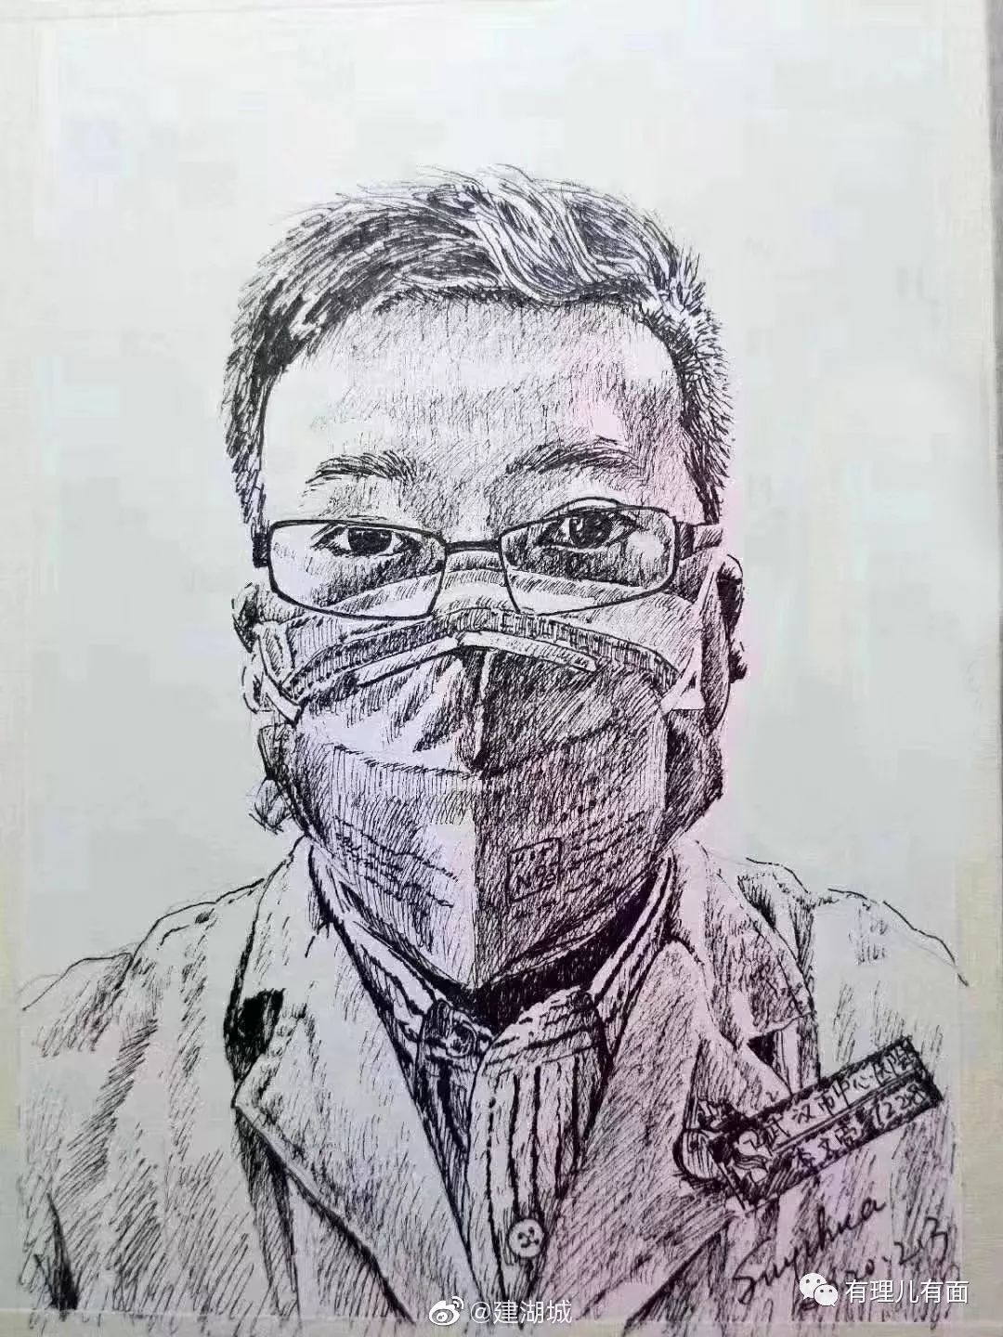

根据我国法律和医院相关规定，也许他犯错了。但是，正因为他犯下的“错误”，才让更多人开始重视这场疫情。

2月6日晚，大家彻夜无眠，都在等一个奇迹，可他还是走了。最终，没能再一次更新自己的微博。



难过、不舍、惜别，无数网友都到他的微博下面，为他送别。

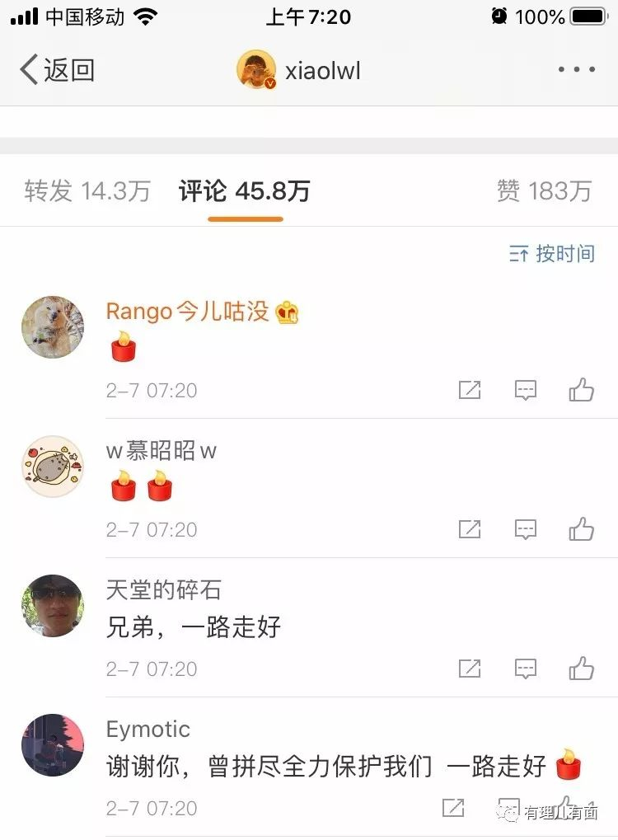

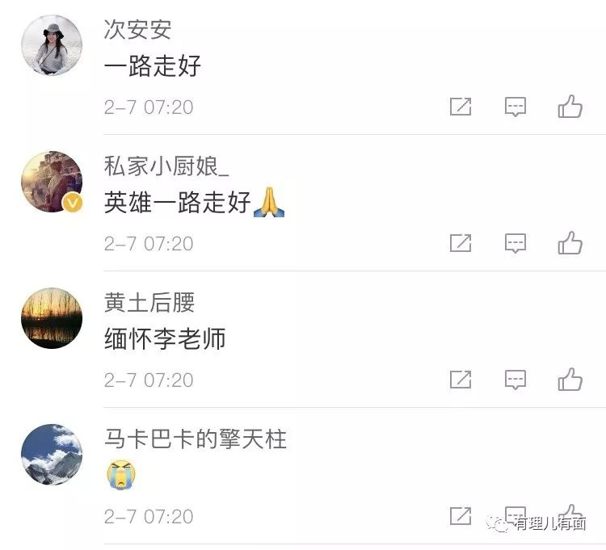

有人说他是个英雄，他自己说“当时只是想提醒同学，并没有想这么多”。其实，他和你我一样，只是个普普通通的人。

如果说，有人还欠他一句“道歉”，

如果说，社会还欠他一个“体面”，

那么现在，让我们大家一起悼念：“李医生，您一路走好”。

愿天堂没有病人，那样您就能有时间看球赛，有时间追剧，吃爱吃的炸鸡腿，快快乐乐的庆祝新年。









今天，我听见雪落下的声音。







**关注公众号：**

**有理儿有面**

**理   性｜   揭   秘｜   探   讨**







### 精选留言

用户设置不下载评论